|  |  |
| --- | --- |
| **git rebase**  @bryawnie | **git rebase cambia el commit de partida de la rama actual incorporando los cambios.** |

**Estando en la rama corbatita haremos git rebase master**

Créditos a [@girlie_mac](https://girliemac.com/blog/2017/12/26/git-purr/)

corbatita

[ Local - HEAD ]

corbatita

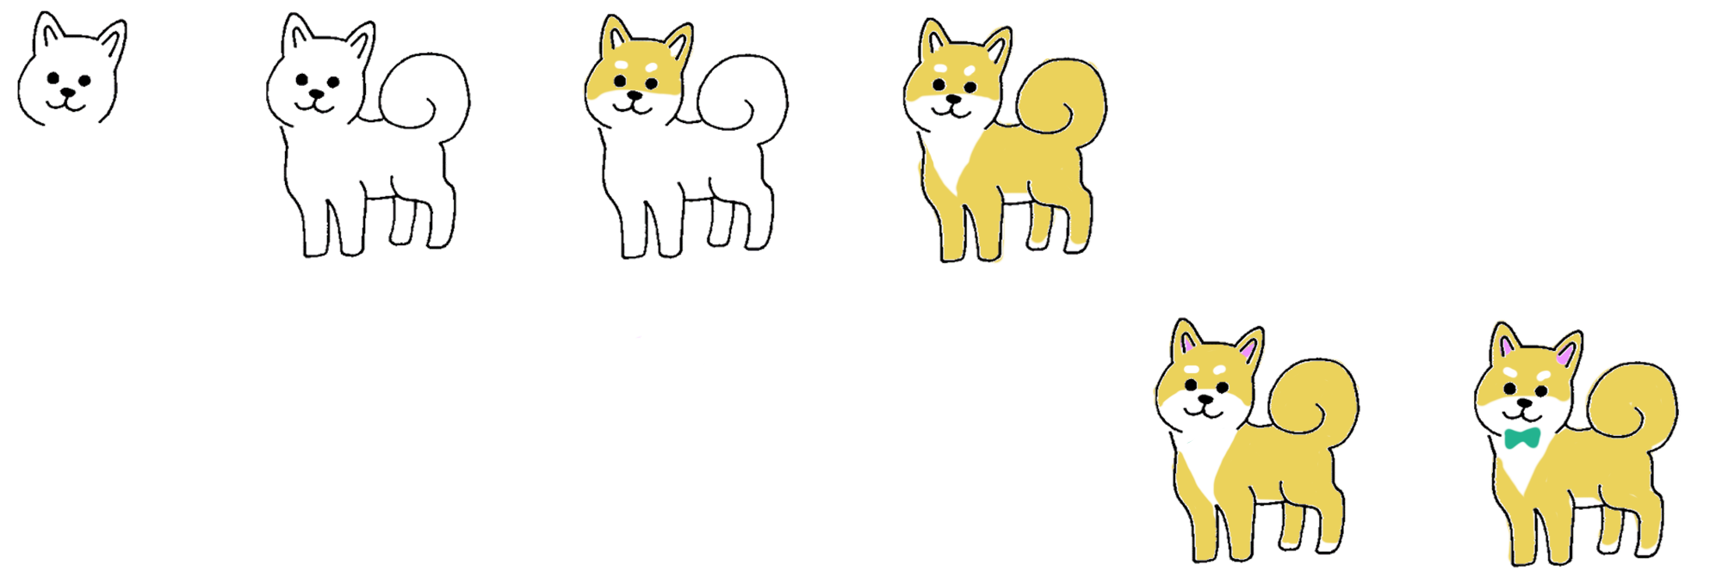

[ Local - HEAD ]

git rebase master pullmwe

MASTER

MASTER

CORBATITA

CORBATITA

**Rebase añade todo los cambios nuevos al inicio de la rama.**

**Permite tener un historial de commits más limpio😊.**